# pycharm2024加载Anaconda虚拟环境

最近在工位上下载了pycharm的最新版，想要配置一下conda的虚拟环境去进行爬虫但是2024版本的pycharm对conda的环境识别不了，搜了一下各位大神的解答解决了基本问题：可以导入conda的基本环境，但是换不了自己配置的虚拟环境。

导入环境：

1：双击点开pycharm**（我的是汉化完毕的）**



2：

【2.1】：**（1）：**如果要新建一个project,点击新建项目

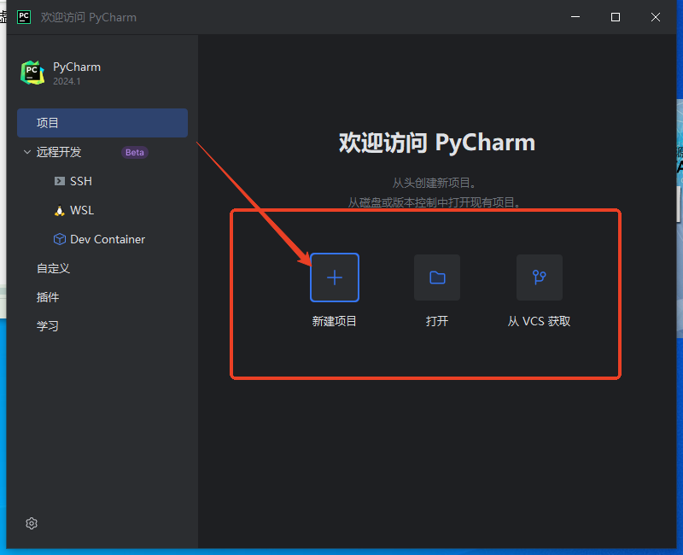

**（2）：**进入界面后选择**“自定义环境”**选择**“现有的”**在类型里面选择**“conda”**在conda的路径里面选择自己anaconda的安装位置在**”condabin”中选择”conda.bat”**，在下面的环境选择自己需要加载的环境（我想要的他加载不出来，有up主说多点几次重新加载就ok我试了也没啥用）

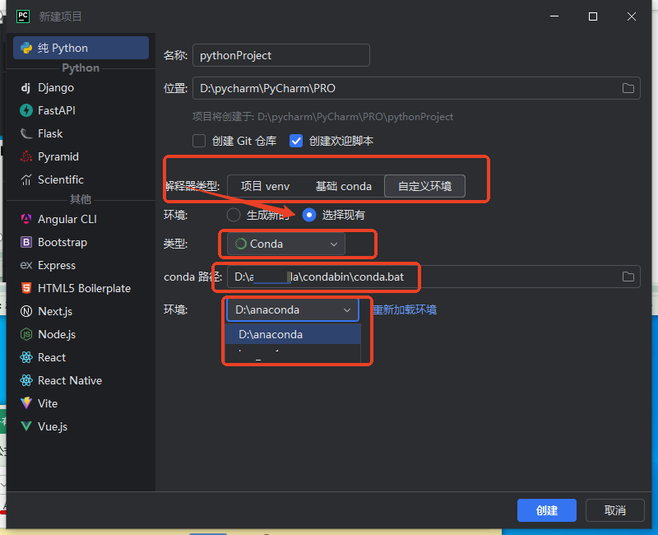

【2.2】**直接修改编译器**

**（1）：**选择**“file”**点击**”设置“**

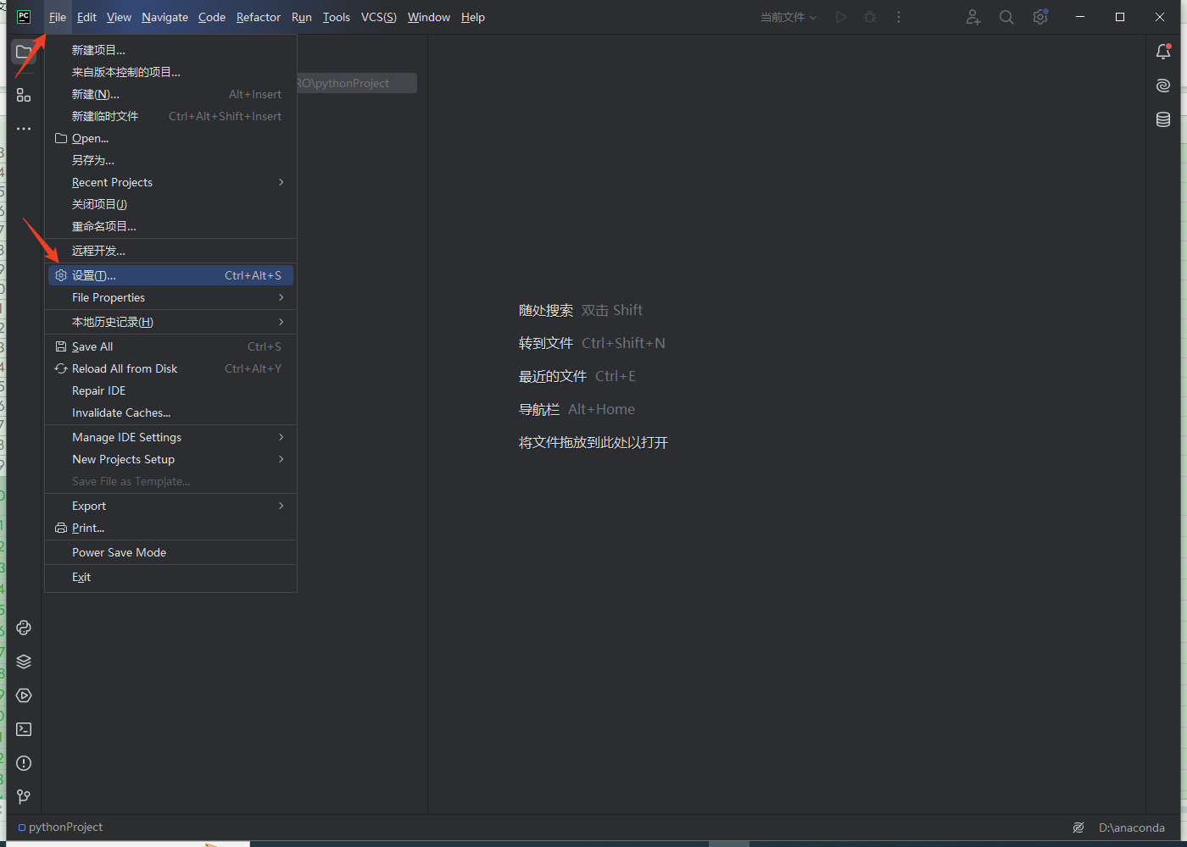

1. **：**选择**“python解释器”**点击**“添加解释器”**选择**“添加本地解释器”**

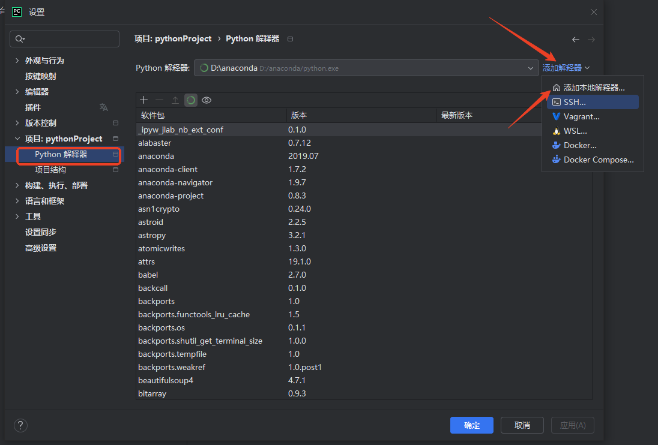

1. **点击conda环境，选择conda的安装路径，在其中找到conda.bat,可以多点击几次加载环境，点击使用现有环境（它可以创建环境，并且在conda prompt中可以找到这个虚拟环境，但是他不能直接使用conda中之前建立的环境，感觉很怪），在点击两次确认就可以了**

